Sätt färg på tillvaron
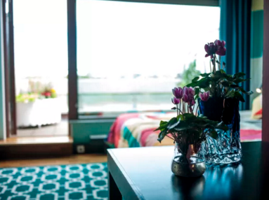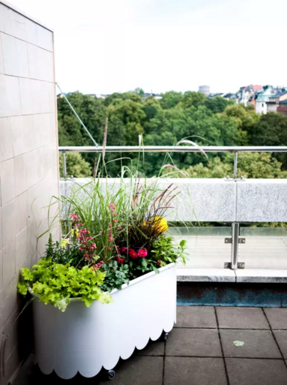

Ett hotellrum har fått ny inredning i en explosion av färg och mönster. Projektet ”Rum809” gestaltades av designbyrån Straight och inredningsstylist Sara Garanty i en av sviterna på hotell Scandic Anglais i Stockholm under Formexveckan i augusti 2016. I samarbete med Blomsterfrämjandet har Sara Garanty och Viktor Erlandsson på Straight använt svenskodlade växter för att skapa den rätta känslan.

Inspirationen till konceptrummet och färgerna kommer bland annat från
Colour Field Painting, en stil av abstrakt expressionistiskt måleri som utvecklades i New York under 50-talet och karakteriseras av stora solida obrutna färgfält. Inom Colour Field är färgen fri från objektiv kontext och blir istället subjektet. Kreatörerna har tolkat stilen i modern tappning genom ett mönster vilket i sin tur resulterat i specialritade produkter. Allt från tapeter, bord, matta, draperi och andra textila produkter både innehåller och har tagit form ur mönstret. Det framtagna mönstret är genomgående i hela rummet och repeteras på så sätt i olika dimensioner.

Till detta har svenskodlade säsongsväxter använts, både för att förstärka intrycket inne i rummet och för att ge färg åt uteplatsen. Inne har Sara och Viktor jobbat med blommor i röda nyanser; cyklamen, calandiva och

engelsk pelargon har använts för att ge ytterligare färg. Blommorna har kompletterats med växter med spännande bladstrukturer som monstera och bladbegonia.

På balkongen saknades färg och där har växter i en bredare färgpalett använts. Alunrot och bladbegonia ger färg tack vare bladen, prydnadsgräs ger höjd och rörelse och färgglada blommor som bolltagetes och zinnia drar blickarna till sig.

Straight Design och Sara Garanty har undersökt hur färger påverkar oss i olika vardagssituationer och hur vi med hjälp av olika färgval kan påverka dessa positivt. Enligt Sara är forskningen på området långt ifrån samstämmig.

-Det finns vissa generella bestämmelser om vilka färger som påverkar och dessa har vi använt oss av. Exempelvis sägs det att grönt är en bra färg att somna till och den har vi använt i sovrummet. Blått anses öka kreativiteten och den har vi valt vid arbetsplatsen. Men i slutändan är det upp till betraktaren för alla upplever färger olika och det har mycket med din kulturella bakgrund att göra. En indisk person kommer att associera färgerna på ett sätt och en svensk på ett annat sätt. Därför har vi valt att vara på ett hotell där många nationaliteter möts. Vi vill uppmuntra till att börja utforska färger och utifrån betraktarens perspektiv börja undersöka vilka färger mår du bäst i, berättar Sara.

Mer information om de olika blommorna finns på www.blomsterframjandet.se

